C Programming Problems

এই প্রোগ্রাম এ আমি চাচ্ছি বই এর বিভিন্ন তথ্য কালেক্ট করতে। এই প্রোগ্রামে isbn no and price ঠিকই ইনপুট নিচ্ছে এবং অউতপুট দিচ্ছে কিন্তু title and author name ইনপুট নিচ্ছে না কেন?

(বিঃদ্রঃ আমি multiple word এর title and author name input নিতে চাচ্ছি ।)

Code:

Program:
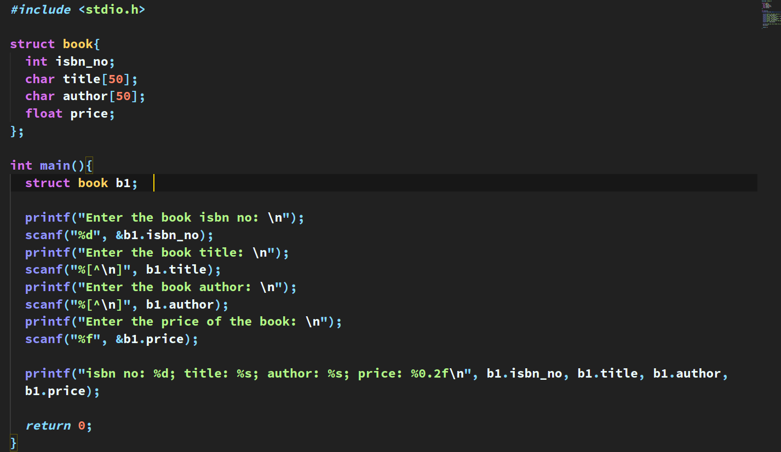
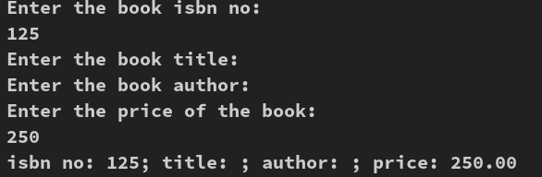
Output:

You can see it skip the book title and book author input

